I BLACK FRIDAY EN PANAMÁ
MTC - 50781
4 Días y 3 Noches

Desde $299_{USD} | + 0 IMP
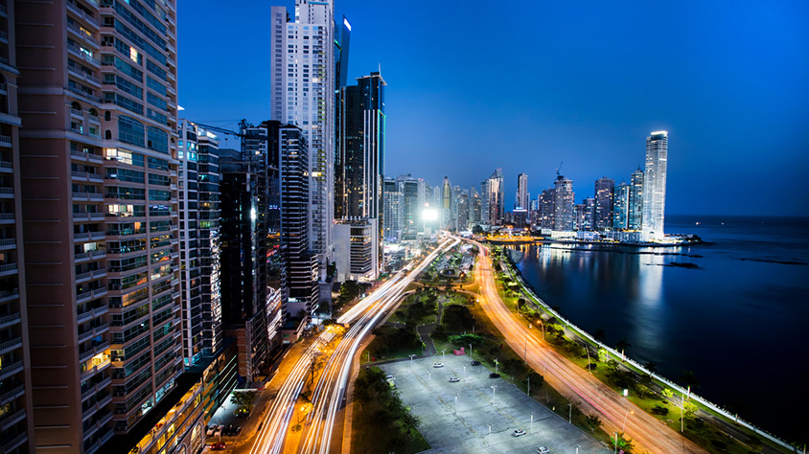

Solo Terrestre


I SALIDAS ESPECIFICAS

Salida | Llegada

I PAISES

Panamá,

I CIUDADES

Panamá,

I ITINERARIO

✈️ ¡ESTE BLACK FRIDAY VIVE UNA EXPERIENCIA DIFERENTE!
Prepárate para un viaje lleno de descuentos, moda y diversión en uno de los destinos de compras más atractivos de la región. Durante el Black Friday, los centros comerciales y tiendas panameñas se llenan de increíbles ofertas en tecnología, ropa, calzado, accesorios y mucho más. Aprovecha los mejores precios del año mientras descubres la belleza y el encanto de Panamá.
¡No dejes pasar esta oportunidad y viaja con nosotros a la capital del shopping en el corazón de América!DÍA 01 PANAMÁ.Llegada al Aeropuerto Internacional de Tocumen (PTY) en la ciudad de Panamá. Asistencia y traslado en servicio compartido hacia el Hotel seleccionado. Alojamiento.
DÍA 02PANAMÁ.DESAYUNO. Dia de compras, a la hora acordada traslado hacia los malls para disfrutar de un día de compras. Alojamiento.
DÍA 03PANAMÁ.DESAYUNO. A la hora acordada comenzaras un City tour, Degustación de cervezas o Poin básico. Tarde libre. Alojamiento.
DÍA 04PANAMÁ.DESAYUNO. Mañana libre, a la hora acordada traslado hacia el Aeropuerto Internacional de Tocumen (PTY) en la ciudad de Panamá para tomar su vuelo a la ciudad de origen. FIN DE LOS SERVICIOS.
NOTA IMPORTANTE: Todo programa tiene relacionado un itinerario tentativo, el cual puede variar en cuanto al orden, a fin de brindar un mejor desarrollo del itinerario y servicios turísticos confirmados. sujeto a cambios, ya sea por problemas climáticos u operacionales (siempre incluyendo los mismos servicios).
Fín de nuestros servicios.

I TARIFAS

PRECIOS REFERENCIALES POR PERSONA EN DÓLARES AMERICANOSSujetos a cambios sin previo aviso y disponibilidad al momento de la reserva
VIGENCIA 27 DE NOVIEMBRE AL 30 DE NOVIEMBRE 2025
CIUDAD DE PANAMÁ | SENCILLA | DOBLE | TRIPLE | NIÑO (2 A 11 AÑOS)
HILTON GARDEN INN | 485 | 299 | 285 | 213
HOTEL VICTORIA | 485 | 307 | 269 | 132
DECAPOLIS | 549 | 331 | 297 | 132
W HOTEL | 797 | 511 | 465 | 221
NO INCLUYE: 2% DE FEE BANCARIO
NOTA: Los precios publicados en dólares (USD) son referenciales y el pago deberá realizarse en pesos colombianos (COP) a la tasa de cambio interna que haya sido fijada por MEGA TRAVEL SAS o a la tasa de cambio oficial TRM vigente al momento de la compra.

I HOTELES

CIUDAD DE PANAMÁ
HILTON GARDEN INN
HOTEL VICTORIA
DECAPOLIS
W HOTEL

I EL VIAJE INCLUYE

  - Traslados Aeropuerto – Hotel – aeropuerto.
  - Traslados a 2 malls
  - 03 noches de alojamiento en ciudad de Panamá en hotel seleccionado.
  - Desayuno diario
  - City tour – degustación de Cervezas o Poin Básico
  - Impuestos hoteleros.

I EL VIAJE NO INCLUYE

  - Tiquete aéreo internacional equipaje, impuestos, tasas y otros cargos. Aprox USD300 persona con impuestos incluidos.
  - Propinas para guías, conductores, maleteros, meseros, entre otros.
  - Cargos adicionales e impuestos que deban ser pagados directamente por los clientes en el hotel.
  - Gastos personales y servicios no especificados.
  - Tarjeta de asistencia médica.
  - Fee bancario 2%
  - Suplemento pago con tarjeta crédito VISA y MÁSTER CARD del 3.3% de gestión bancaria.

